Федеральное государственное бюджетное
образовательное учреждение высшего образования
«НАЦИОНАЛЬНЫЙ ИССЛЕДОВАТЕЛЬСКИЙ
МОРДОВСКИЙ ГОСУДАРСТВЕННЫЙ УНИВЕРСИТЕТ
им. Н.П. ОГАРЁВА»

Факультет математики и информационных технологий
Кафедра фундаментальной информатики

Дневник
По учебной практике Учебная практика
вид, тип практики

студента II курса Конышева Артема Евгеньевича
Ф.И.О.

направление подготовки 02.03.02 Фундаментальная информатика и информационные технологии
код, наименование

Начало практики 01.09.2018

Окончание практики 31.12.2018

Дневник представлен руководителю практики ______________________
подпись студента, дата

Дневник проверен
руководителем практики
от университета __________________________
подпись, дата, инициалы, фамилия

Саранск
2018
ЗАПИСИ
о работах, выполненных в период практики
Дата | Краткое содержание | Замечания и подпись  руководителя
10.09.2018 | Табуляция функции
17.09.2018 | Вычисление суммы функционального ряда
24.09.2018 | Компьютерная графика. Кривые Лиссажу
01.10.2018 | Рисование графиков функций
05.11.2018 | Компьютерная графика: точки и расстояния между точками на плоскости
19.11.2018 | Трансформация графических изображений
26.11.2018 | Контуры: рисование и закраска
10.12.2018 | Рисование контурной карты
14.12.2018 | Графические средства JavaScript: рисование окружности
21.12.2018 | Графические средства JavaScript. Вращение плоской фигуры вокруг точки

Лабораторная работа № 3. Параметрические кривые Лиссажу
Задания.
- В программу добавить процедуры для интерактивного изменения значений параметров Wx, Wy, W1, W2 с помощью компонентов класса TextBox (рис. 3).
- Предусмотреть обработку ввода недопустимых значений для параметров Wx, Wy, W1, W2 (рисунок 4.). Для выполнения задания предлагается использовать события для компонентов TextBox: Enter (вход в строку ввода текста) и Leave (выход из строки ввода текста).

using System;
using System.Collections.Generic;
using System.ComponentModel;
using System.Data;
using System.Drawing;
using System.Linq;
using System.Text;
using System.Threading.Tasks;
using System.Windows.Forms;

namespace WindowsFormsApp1
{
public partial class Form1 : Form
{
private double x1, y1, x2, y2;
private double x, y, xx, yy, t, h;
private int I1, J1, I2, J2, n;

private void textBox3_Leave(object sender, EventArgs e)
{
try
{
W1 = Convert.ToDouble(textBox3.Text);
}
catch (Exception ee)
{
MessageBox.Show("Недопустимое числовое значение...");
textBox3.Text = oldWxStr;
textBox3.Focus();
}
finally
{
}
DrawGraphic();
}

private void textBox4_Leave(object sender, EventArgs e)
{
try
{
W2 = Convert.ToDouble(textBox4.Text);
}
catch (Exception ee)
{
MessageBox.Show("Недопустимое числовое значение...");
textBox4.Text = oldWxStr;
textBox4.Focus();
}
finally
{
}
DrawGraphic();
}

private void textBox2_Leave(object sender, EventArgs e)
{
try
{
Wy = Convert.ToDouble(textBox2.Text);
}
catch (Exception ee)
{
MessageBox.Show("Недопустимое числовое значение...");
textBox2.Text = oldWxStr;
textBox2.Focus();
}
finally
{
}
DrawGraphic();
}

private void textBox1_Leave(object sender, EventArgs e)
{
try
{
Wx = Convert.ToDouble(textBox1.Text);
}
catch (Exception ee)
{
MessageBox.Show("Недопустимое числовое значение...");
textBox1.Text = oldWxStr;
textBox1.Focus();
}
finally
{
}
DrawGraphic();
}

private void button1_Click(object sender, EventArgs e)
{
DrawGraphic();
}

private double Wx, Wy, W1, W2;
public string oldWxStr;

public Form1()
{
InitializeComponent();
n = 200;
x1 = -1.2;
x2 = 1.2;
y1 = 1.2;
y2 = -1.2;

Wx = 2.3; Wy = 3.4; W1 = 6.2; W2 = 3.1;
textBox1.Text = "2,3";
textBox2.Text = "3,4";
textBox3.Text = "6,2";
textBox4.Text = "3,1";

I1 = 3;
J1 = 3;
I2 = pictureBox1.Width - 3;
J2 = pictureBox1.Height - 3;
h = (x2 - x1) / n;
}

private void Form1_Load(object sender, EventArgs e)
{
}

private int x_screen(double x)
{
return I1 + (int)((x - x1) * (I2 - I1) / (x2 - x1));
}

private int y_screen(double y)
{
return J1 - (int)((y - y1) * (J2 - J1) / (y1 - y2));
}

private double Fx(double t)
{
return Math.Sin(Wx * t + W1);
}

private double Fy(double t)
{
return Math.Sin(Wy * t + W2);
}

private void DrawGraphic()
{
var graphics = pictureBox1.CreateGraphics();
graphics.FillRectangle(Brushes.Black, 0, 0, pictureBox1.Width - 1, pictureBox1.Height - 1);
graphics.FillRectangle(Brushes.MintCream, 1, 1, pictureBox1.Width - 3, pictureBox1.Height - 3);
t = 0;
x = Fx(t); y = Fy(t);
var pen = new Pen(Color.Red, 1.5F);
pen.DashStyle = System.Drawing.Drawing2D.DashStyle.Solid;
for (int i = 1; i < 10 * n; i++)
{
t += h;
xx = Fx(t); yy = Fy(t);
graphics.DrawLine(pen, x_screen(x), y_screen(y), x_screen(xx), y_screen(yy)); //рисует график функции
x = xx; y = yy;
}
pen.DashStyle = System.Drawing.Drawing2D.DashStyle.Dot;
pen.Color = Color.Chocolate; pen.Width = 2.0F;
graphics.DrawLine(pen, x_screen(0), y_screen(y1), x_screen(0), y_screen(y2)); //рисует ось у
graphics.DrawLine(pen, x_screen(x1), y_screen(0), x_screen(x2), y_screen(0)); //рисует ось х
graphics.DrawString("0", SystemFonts.DefaultFont, new SolidBrush(Color.Black), x_screen(0) + 3, y_screen(0) - 15); //рисует начало координат 0
graphics.DrawString("Y", SystemFonts.DefaultFont, new SolidBrush(Color.Black), x_screen(0) - 15, y_screen(y1) + 3); //рисует название оси у
graphics.DrawString("X", SystemFonts.DefaultFont, new SolidBrush(Color.Black), x_screen(x2) - 10, y_screen(0) - 15); //рисует название оси х

}
}
}

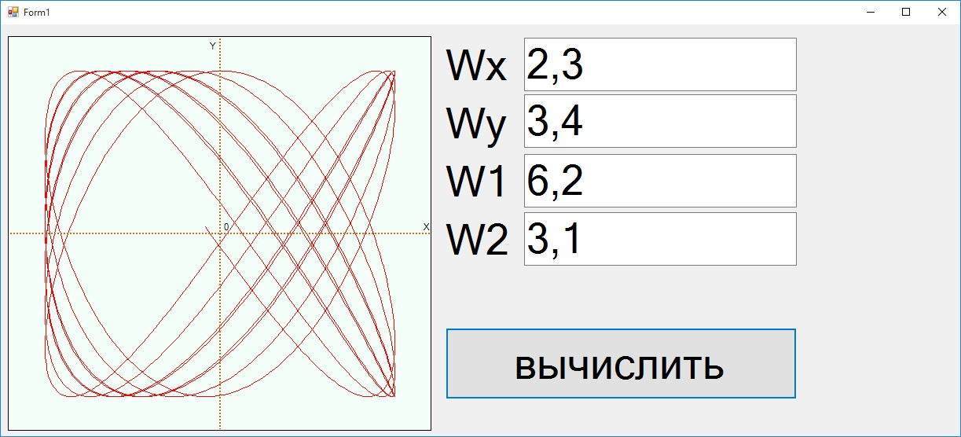

Лабораторная работа № 4. Рисование графиков функций
Задание 1. Добавить в программу фрагмент для нанесения координатной сетки (рис. 2).
Задание 2. В функцию FFF(x) внести изменение:
private double FFF(double x){
return 0.25 * Math.Sin(x * x) * Math.Exp(x / 7);
}
Выполнить программу. Внести в программу исправления с целью получения правильного результата.
Задание 3. Написать программу для рисования графика заданной функции (по вариантам).
using System;
using System.Collections.Generic;
using System.ComponentModel;
using System.Data;
using System.Drawing;
using System.Linq;
using System.Text;
using System.Threading.Tasks;
using System.Windows.Forms;

namespace WindowsFormsApplication1
{
public partial class Form1 : Form
{
private double x1, y1, x2, y2;
private double x, y, h;
private int I1, J1, I2, J2, n, xx1, xx2, yy1, yy2;

private void listBox1_SelectedIndexChanged(object sender, EventArgs e)
{
}

private void button1_Click(object sender, EventArgs e)
{
DrawGraphic();
}

private void button2_Click(object sender, EventArgs e)
{
DrawGraphic2();
}

private double y_min, y_max;

public Form1()
{
InitializeComponent();
n = 200;
x1 = -2.8;
x2 = 3.1;
I1 = 3;
J1 = 3;
I2 = pictureBox1.Width - 3;
J2 = pictureBox1.Height - 3;
h = (x2 - x1) / n;

}
private int x_screen(double x)
{
return I1 + (int)((x - x1) * (I2 - I1) / (x2 - x1));
}
private int y_screen(double y)
{
return J1 - (int)((y - y1) * (J2 - J1) / (y1 - y2));
}
private double F(double x)
{
return 1.2 * Math.Sin(x * x) * Math.Exp(x / 5);
}

private double FF(double x)
{
return 1.2 * Math.Sin(x * x);
}

private double FFF(double x)
{
return 2.25 * Math.Sin(x * x) * Math.Exp(x / 3);
}

private double F4(double x)
{
return 4*Math.Abs(Math.Sin(x)) - Math.Abs(Math.Cos(x));
}
private void DrawGraphic()
{
var graphics = pictureBox1.CreateGraphics();
graphics.FillRectangle(Brushes.Black, 0, 0, pictureBox1.Width - 1, pictureBox1.Height - 1);
graphics.FillRectangle(Brushes.MintCream, 1, 1, pictureBox1.Width - 3, pictureBox1.Height - 3);
x = x1;
y_min = F(x);
y_max = F(x);
x += h;
while (x < x2)
{
y = F(x);
if (y < y_min)
{
y_min = y;
}
if (y > y_max)
{
y_max = y;
}
x += h;
}

x = x1;
while (x < x2)
{
y = FF(x);
if (y < y_min)
{
y_min = y;
}
if (y > y_max)
{
y_max = y;
}
x += h;
}

x = x1;
while (x < x2)
{
y = FFF(x);
if (y < y_min)
{
y_min = y;
}
if (y > y_max)
{
y_max = y;
}
x += h;
}
y1 = y_max;
y2 = y_min;

var pen = new Pen(Color.Silver, 2);
pen.DashStyle = System.Drawing.Drawing2D.DashStyle.Dot;
pen.Color = Color.Black;

xx1 = (int)Math.Floor(x1);
xx2 = (int)Math.Floor(x2);
var xScreen = xx1;
var yScreen = y_screen(y1);
for ( int i = xx1; i<= xx2; i++) //цикл рисовки осей у
{
graphics.DrawLine(pen, x_screen(i), y_screen(y1), x_screen(i), y_screen(y2));
}

yy1 = (int)Math.Floor(y1);
yy2 = (int)Math.Floor(y2);
for (int i = yy2; i <= yy1; i++) //цикл рисовки осей х
{
graphics.DrawLine(pen, x_screen(x1), y_screen(i), x_screen(x2), y_screen(i));
}

pen = new Pen(Color.Silver, 2);
pen.DashStyle = System.Drawing.Drawing2D.DashStyle.Solid;
x = x1;
y = F(x);

while (x < x2)
{
y = F(x);
x += h;
graphics.DrawLine(pen, xScreen, yScreen, x_screen(x), y_screen(y));
xScreen = x_screen(x);
yScreen = y_screen(y);
}

pen.Color = Color.Blue;
x = x1;
y = FF(x);
xScreen = x_screen(x);
yScreen = y_screen(y);
while (x < x2)
{
y = FF(x);
x += h;
graphics.DrawLine(pen, xScreen, yScreen, x_screen(x), y_screen(y));
xScreen = x_screen(x);
yScreen = y_screen(y);
}

pen.Color = Color.Lime;
x = x1;
y = FFF(x);
xScreen = x_screen(x);
yScreen = y_screen(y);

while (x < x2)
{
y = FFF(x); x += h;
graphics.DrawLine(pen, xScreen, yScreen, x_screen(x), y_screen(y));
xScreen = x_screen(x);
yScreen = y_screen(y);
}
xScreen = x_screen(x);
yScreen = y_screen(y);
pen.Color = Color.Chocolate; pen.Width = 2;
graphics.DrawLine(pen, x_screen(0), y_screen(y1), x_screen(0), y_screen(y2));
graphics.DrawLine(pen, x_screen(x1),y_screen(0), x_screen(x2), y_screen(0));
graphics.DrawString("0", SystemFonts.DefaultFont, new SolidBrush(Color.Black), x_screen(0) + 3, y_screen(0) - 15);
graphics.DrawString("Y", SystemFonts.DefaultFont, new SolidBrush(Color.Black), x_screen(0) - 15,y_screen(y1) + 3);
graphics.DrawString("X", SystemFonts.DefaultFont, new SolidBrush(Color.Black), x_screen(x2) - 10, y_screen(0) + 5);

}

private void DrawGraphic2()
{

var graphics = pictureBox1.CreateGraphics();
graphics.FillRectangle(Brushes.Black, 0, 0, pictureBox1.Width - 1, pictureBox1.Height - 1);
graphics.FillRectangle(Brushes.MintCream, 1, 1, pictureBox1.Width - 3, pictureBox1.Height - 3);
x1 = -3.14; x2 = 3.14;
x = x1;
y_min = F4(x);
y_max = F4(x);
n = 200;
h = (x2 - x1) / n;
x += h;
while (x < x2)
{
y = F4(x);
if (y < y_min)
{
y_min = y;
}
if (y > y_max)
{
y_max = y;
}
x += h;
}
y1 = y_max;
y2 = y_min;

var pen = new Pen(Color.Silver, 2);
pen.DashStyle = System.Drawing.Drawing2D.DashStyle.Dot;
pen.Color = Color.Black;

xx1 = (int)Math.Floor(x1);
xx2 = (int)Math.Floor(x2);
var xScreen = xx1;
var yScreen = y_screen(y1);
for (int i = xx1; i <= xx2; i++) //цикл рисовки осей у
{
graphics.DrawLine(pen, x_screen(i), y_screen(y1), x_screen(i), y_screen(y2));
}

yy1 = (int)Math.Floor(y1);
yy2 = (int)Math.Floor(y2);
for (int i = yy2; i <= yy1; i++) //цикл рисовки осей х
{
graphics.DrawLine(pen, x_screen(x1), y_screen(i), x_screen(x2), y_screen(i));
}
pen.Color = Color.Black;
pen.DashStyle = System.Drawing.Drawing2D.DashStyle.Solid;
x = x1;
y = F4(x);
xScreen = x_screen(x);
yScreen = y_screen(y);
while (x < (x2-h))
{
x += h;
y = F4(x);

graphics.DrawLine(pen, xScreen, yScreen, x_screen(x), y_screen(y));
xScreen = x_screen(x);
yScreen = y_screen(y);
}

pen.Color = Color.Chocolate; pen.Width = 2;
graphics.DrawLine(pen, x_screen(0), y_screen(y1), x_screen(0), y_screen(y2));
graphics.DrawLine(pen, x_screen(x1), y_screen(0), x_screen(x2), y_screen(0));
graphics.DrawString("0", SystemFonts.DefaultFont, new SolidBrush(Color.Black), x_screen(0) + 3, y_screen(0) - 15);
graphics.DrawString("Y", SystemFonts.DefaultFont, new SolidBrush(Color.Black), x_screen(0) - 15, y_screen(y1) + 3);
graphics.DrawString("X", SystemFonts.DefaultFont, new SolidBrush(Color.Black), x_screen(x2) - 10, y_screen(0) + 5);
}

private void Form1_Load(object sender, EventArgs e)
{

}
}
}

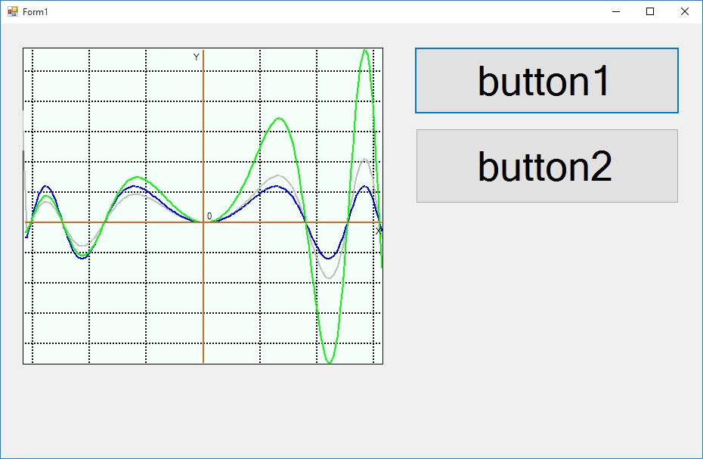

Лабораторная работа № 5. Компьютерная графика: точки и расстояния между точками на плоскости
Задание. На прямоугольную область графического экрана случайным образом бросаются N точек. Требуется определить пару точек, расстояние между которыми минимально. Искомые точки соединить отрезком линии выделенного цвета.
using System;
using System.Collections.Generic;
using System.ComponentModel;
using System.Data;
using System.Drawing;
using System.Linq;
using System.Text;
using System.Threading.Tasks;
using System.Windows.Forms;

namespace WindowsFormsApp1
{
public partial class Form1 : Form
{
const int ncount = 6;
Random rand = new Random();
Point[] mypoints = new Point[ncount];
int x_koord;
int y_koord;
public Form1()
{
InitializeComponent();
}
private void Form1_Load(object sender, EventArgs e)
{

}
private void pictureBox1_Click(object sender, EventArgs e)
{

}
private void button1_Click(object sender, EventArgs e)
{
DrawGraphic();
}
private void DrawGraphic()
{
var graphics = pictureBox1.CreateGraphics();
graphics.FillRectangle(Brushes.Black, 0, 0, pictureBox1.Width - 1, pictureBox1.Height - 1);
graphics.FillRectangle(Brushes.MintCream, 1, 1, pictureBox1.Width - 3, pictureBox1.Height - 3);
var pen = new Pen(Color.Black, 2);
pen.DashStyle = System.Drawing.Drawing2D.DashStyle.Dot;
listBox1.Items.Clear();
for (int i = 0; i < ncount; i++) // заполняет координаты точек и рисует их
{
x_koord = rand.Next(pictureBox1.Width - 50) + 40;
y_koord = rand.Next(pictureBox1.Height - 50) + 40;
mypoints[i].X = x_koord;
mypoints[i].Y = y_koord;
Rectangle r1 = new Rectangle(mypoints[i].X - 5, mypoints[i].Y - 5, 10, 10);
listBox1.Items.Add((mypoints[i].X) + "\t" + " " + (mypoints[i].Y) + " " + "\t");
graphics.FillEllipse(Brushes.Black, r1);
}
double min_p = Math.Sqrt(Math.Pow((mypoints[1].X - mypoints[0].X), 2) + Math.Pow(mypoints[1].Y - mypoints[0].Y, 2));
double p;
int x1_min = 0, y1_min = 0, x2_min = 0, y2_min = 0;
for (int i = 0; i < ncount-1; i++) // соединяет все точки
{
for (int j = i+1; j < ncount; j++)
{
graphics.DrawLine(pen, mypoints[i].X, mypoints[i].Y, mypoints[j].X, mypoints[j].Y);
p = Math.Sqrt(Math.Pow((mypoints[j].X - mypoints[i].X), 2) + Math.Pow(mypoints[j].Y - mypoints[i].Y, 2));
if (min_p >= p)
{
min_p = p;
x1_min = mypoints[i].X; y1_min = mypoints[i].Y; x2_min = mypoints[j].X; y2_min = mypoints[j].Y;
}
}
}
pen.Color = Color.Red;
pen.DashStyle = System.Drawing.Drawing2D.DashStyle.Solid;
graphics.DrawLine(pen, x1_min, y1_min, x2_min, y2_min);
Rectangle r2 = new Rectangle(x1_min - 5, y1_min - 5, 10, 10);
graphics.FillEllipse(Brushes.Red, r2);
Rectangle r3 = new Rectangle(x2_min - 5, y2_min - 5, 10, 10);
graphics.FillEllipse(Brushes.Red, r3);
}
}
}

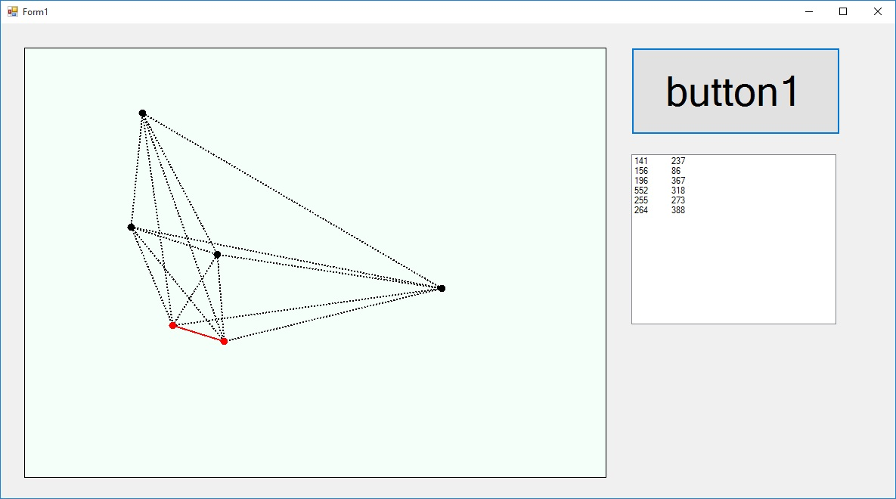
Лабораторная работа № 6. Трансформация графических изображений
Задание. Организовать с помощью мыши перетаскивание опорных точек (u0,v0),...,(u3,v3) области (2) с последующим перерисовыванием трансформированного изображения. Использовать обработчики событий MouseDown, MouseMove, MouseUp для объекта pictureBox2 (область трансформации графического изображения).
using System;
using System.Collections.Generic;
using System.ComponentModel;
using System.Data;
using System.Drawing;
using System.Linq;
using System.Text;
using System.Threading.Tasks;
using System.Windows.Forms;
using System.Drawing.Drawing2D;
using System.IO;

namespace WindowsFormsApplication1
{
public partial class Form1 : Form
{
string FileName = "images.bmp";
Graphics g1, g2;
Bitmap Bit1;
Bitmap Bit2;
Point[] u = new Point[4];
Pen Pen1 = new Pen(Brushes.Black, 1);
int NumPoint = -1;
double A1, B1, C1, D1, A2, B2, C2, D2;
double t1, t2;
int I2, J2, x, y, i, j;

public bool down = false;

public Form1()
{
FileName = "images.bmp";
u = new Point[4];
Pen1 = new Pen(Brushes.Black, 1);
NumPoint = -1;
components = null;
InitializeComponent();
}

private void Form1_Load(object sender, EventArgs e)
{
g1 = pictureBox1.CreateGraphics();
g2 = pictureBox2.CreateGraphics();

button1.Enabled = false;
button2.Enabled = false;
}
private void pictureBox2_MouseDown(object sender, MouseEventArgs e)
{
//Здесь код для управления нажатием левой кнопки мыши
NumPoint = -1; //опорная точка четырехугольника не определена
if (button1.Enabled)
{
x = e.X; //координата х курсора мыши
y = e.Y; //координата y курсора мыши
//
for (int i = 0; i < 4; i++)
{
if ((((x >= (u[i].X - 6)) && (x <= (u[i].X + 6))) && (y >= (u[i].Y - 6))) && (y <= (u[i].Y + 6)))
{
NumPoint = i;
break;
}
}
}
}

private void pictureBox2_MouseUp(object sender, MouseEventArgs e)
{
// Здесь код для управления отпусканием левой кнопки мыши
if (NumPoint != -1)
{
NumPoint = -1; button2_Click(sender, e);
}
}

private void pictureBox2_MouseMove(object sender, MouseEventArgs e)
{
//Здесь код для управления перемещением мыши
if (NumPoint == -1) { return; }
x = e.X; //координата х курсора мыши
y = e.Y; //координата y курсора мыши
//
if (((x >= 2) && !((x > (pictureBox2.Width - 2)) | (y < 2))) && (y <= (pictureBox2.Height - 2)))
{
u[NumPoint].X = x;
u[NumPoint].Y = y;
g2.Clear(Color.LightSteelBlue);
Pen1.DashStyle = DashStyle.Solid;
Pen1.Width = 2;
Pen1.Color = Color.Red;
g2.DrawRectangle(Pen1, 1, 1, pictureBox2.Width - 2, pictureBox2.Height - 2);
Pen1.DashStyle = DashStyle.Dot;
Pen1.Width = 2;
Pen1.Color = Color.Black;
g2.DrawPolygon(Pen1, u);
}
}

private void button3_Click(object sender, EventArgs e)
{
FileName = textBox1.Text; NewImage();
}

private void button2_Click(object sender, EventArgs e)
{
for (int i = 0; i < Bit2.Width; i++)
{
for (int j = 0; j < Bit2.Height; j++)
{
Bit2.SetPixel(i, j, Color.LightSteelBlue);
}
}
Pen1.DashStyle = DashStyle.Solid;
Pen1.Width = 2;
Pen1.Color = Color.Red;
g2.DrawRectangle(Pen1, 1, 1, pictureBox2.Width - 2, pictureBox2.Height - 2);
I2 = Bit1.Width;
J2 = Bit1.Height;
D1 = u[0].X;
D2 = u[0].Y;
A1 = ((double)(u[1].X - u[0].X)) / ((double)I2);
A2 = ((double)(u[1].Y - u[0].Y)) / ((double)I2);
C1 = ((double)(u[3].X - u[0].X)) / ((double)J2);
C2 = ((double)(u[3].Y - u[0].Y)) / ((double)J2);
B1 = (((double)(((u[2].X - u[3].X) - u[1].X) + u[0].X)) / ((double)I2)) / ((double)J2);
B2 = (((double)(((u[2].Y - u[3].Y) - u[1].Y) + u[0].Y)) / ((double)I2)) / ((double)J2);
for (int k = 0; k < I2; k++)
{
for (int m = 0; m < J2; m++)
{
t1 = (((A1 * k) + ((B1 * k) * m)) + (C1 * m)) + D1;
t2 = (((A2 * k) + ((B2 * k) * m)) + (C2 * m)) + D2;
i = Convert.ToInt32(t1);
j = Convert.ToInt32(t2);
Bit2.SetPixel(i, j, Bit1.GetPixel(k, m));
}
}

g2.DrawImage(Bit2, 0, 0);
Pen1.DashStyle = DashStyle.Solid;
Pen1.Width = 2;
Pen1.Color = Color.Red;
g2.DrawRectangle(Pen1, 1, 1, pictureBox2.Width - 2, pictureBox2.Height - 2);
Pen1.DashStyle = DashStyle.Dot;
Pen1.Width = 2;
Pen1.Color = Color.Black;
g2.DrawPolygon(Pen1, u);
}

private void button1_Click(object sender, EventArgs e)
{
button2.Enabled = true;
g1.Clear(Color.RosyBrown);
g2.Clear(Color.LightSteelBlue);
g1.DrawImage(Bit1, 0, 0);
Pen1.DashStyle = DashStyle.Solid;
Pen1.Width = 2; Pen1.Color = Color.Red;
g1.DrawRectangle(Pen1, 1, 1, pictureBox1.Width - 2,pictureBox1.Height - 2);
g2.DrawRectangle(Pen1, 1, 1, pictureBox2.Width - 2,pictureBox2.Height - 2);
Pen1.DashStyle = DashStyle.Dot; Pen1.Width = 2;
Pen1.Color = Color.Black;
g2.DrawPolygon(Pen1, u);
}
private void NewImage()
{
if (File.Exists(textBox1.Text))
{
Bit1 = new Bitmap(FileName);
Bit2 = new Bitmap(FileName);

pictureBox1.Width = Bit1.Width;
pictureBox2.Width = Bit2.Width;

pictureBox1.Height = Bit1.Height;
pictureBox2.Height = Bit2.Height;

u[0].X = 10; u[0].Y = 10;
u[1].X = Bit1.Width - 30; u[1].Y = 30;
u[2].X = Bit1.Width - 50; u[2].Y = Bit1.Height - 60;
u[3].X = 40; u[3].Y = Bit1.Height - 30;

button1.Enabled = true;
button2.Enabled = false;
}
else
{
pictureBox1.Width = 400;
pictureBox2.Width = 400;

pictureBox1.Height = 400;
pictureBox2.Height = 400;
button1.Enabled = false;
button2.Enabled = false;
}

if (textBox1.Left + textBox1.Width > pictureBox1.Left + pictureBox1.Width + pictureBox2.Width)
{
Width = textBox1.Left + textBox1.Width + button3.Width + 25;
}
else
{
Width = pictureBox1.Left + pictureBox1.Width + pictureBox2.Width + 25;
}

Height = pictureBox1.Top + pictureBox1.Height + button1.Height + 68;
button1.Top = pictureBox1.Top + pictureBox1.Height + 5;
button2.Top = button1.Top;
label1.Top = button1.Top + 6;
textBox1.Top = button1.Top + 4;
button3.Top = button1.Top;

pictureBox2.Left = pictureBox1.Left + pictureBox1.Width + 5;
pictureBox1.Refresh(); pictureBox2.Refresh();
g1.Clear(Color.RosyBrown);
g2.Clear(Color.LightSteelBlue);

Pen1.DashStyle = DashStyle.Solid; Pen1.Width = 2;
Pen1.Color = Color.Red;
g1.DrawRectangle(Pen1, 1, 1, pictureBox1.Width - 2, pictureBox1.Height - 2);
g2.DrawRectangle(Pen1, 1, 1, pictureBox2.Width - 2, pictureBox2.Height - 2);
}
}
}
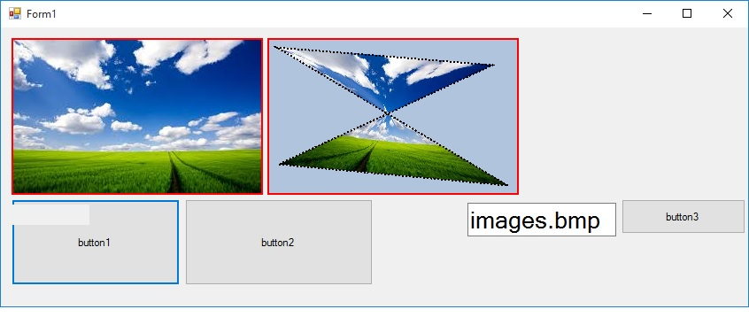
Лабораторная работа № 8. Рисование контурной карты
Задание. Прочитать данные из одного из файлов RAION1.KRD, …, RAION23.KRD и изобразить закрашенный контур в области рисования компонента PictureBox.При рисовании контура учесть размеры всего региона, взятые из файла RAION0.KRD.
using System;
using System.Collections.Generic;
using System.ComponentModel;
using System.Data;
using System.Drawing;
using System.Linq;
using System.Text;
using System.Threading.Tasks;
using System.Windows.Forms;
using System.IO;
using System.Drawing.Drawing2D;

namespace WindowsFormsApp1
{
public partial class Form1 : Form
{
private double x1, y1, x2, y2;
private int I1, J1, I2, J2, n;
List <region> regions = new List <region> (0);
int NumReg = -1;
Point XYMin;
Point XYMax;
Point[] XYKontur;
Point[] XYKonturWork;

Graphics graphics;
Pen pen = new Pen(Brushes.Black, 2);
Pen pen2 = new Pen(Brushes.LightGray, 1);
Pen pen3 = new Pen(Brushes.Red, 3);
Brush b1 = Brushes.DarkGray;

private void button1_Click(object sender, EventArgs e)
{
string KontFile = "RAION0.KRD";
using (StreamReader sr = new StreamReader(KontFile))
{
int n = Convert.ToInt32(sr.ReadLine());
XYMin = new Point();
XYMax = new Point();
string s = sr.ReadLine();
XYMin.X = Convert.ToInt32(s.Substring(s.IndexOf(" ") + 1));
XYMax.X = Convert.ToInt32(s.Substring(0, s.IndexOf(" ")));
this.x1 = XYMin.X;
this.x2 = XYMax.X;
s = sr.ReadLine();
XYMin.Y = Convert.ToInt32(s.Substring(s.IndexOf(" ") + 1));
XYMax.Y = Convert.ToInt32(s.Substring(0, s.IndexOf(" ")));
this.y2 = XYMax.Y;
this.y1 = XYMin.Y;
sr.ReadLine();
XYKontur = new Point[n];
for (int i = 0; i < n; i++)
{
s = sr.ReadLine();
XYKontur[i].X = Convert.ToInt32(s.Substring(0, s.IndexOf(" ")));
XYKontur[i].Y = Convert.ToInt32(s.Substring(s.IndexOf(" ") + 1));
XYKontur[i].X = x_screen(XYKontur[i].X);
XYKontur[i].Y = y_screen(XYKontur[i].Y);
}

pen.DashStyle = DashStyle.Solid;
graphics = pictureBox1.CreateGraphics();
pen.Color = genRandomColor2();
graphics.DrawPolygon(pen3, XYKontur);
//graphics.FillPolygon(b1, XYKontur);
}
KonturReg();
}

public void KonturReg()
{
int xx, yy, dd;
for (int num = 1; num < 24; num++)
{
string filename = "RAION" + num + ".KRD";
if (File.Exists(filename))
{
using (StreamReader sr = new StreamReader(filename, Encoding.GetEncoding("Windows-1251")))
{
regions.Add(new region());
string s = sr.ReadLine();
regions[num - 1].population = Convert.ToInt32(s.Substring(0, s.IndexOf(" ")));
var nfi = new System.Globalization.NumberFormatInfo();
nfi.NumberDecimalSeparator = ".";
regions[num - 1].area = Double.Parse(s.Substring(s.IndexOf(" ") + 1), nfi);
regions[num - 1].region_name = sr.ReadLine();
regions[num - 1].region_center = sr.ReadLine();
s = sr.ReadLine();
regions[num - 1].center_coords.X = Convert.ToInt32(s.Substring(0, s.IndexOf(" ")));
regions[num - 1].center_coords.Y = Convert.ToInt32(s.Substring(s.IndexOf(" ")));
regions[num - 1].center_coords.X = x_screen(regions[num - 1].center_coords.X);
regions[num - 1].center_coords.Y = y_screen(regions[num - 1].center_coords.Y);
regions[num - 1].XYKonturReg = new Point[Convert.ToInt32(sr.ReadLine())];
s = sr.ReadLine();
regions[num - 1].XYMin.X = Convert.ToInt32(s.Substring(s.IndexOf(" ") + 1));
regions[num - 1].XYMax.X = Convert.ToInt32(s.Substring(0, s.IndexOf(" ")));
s = sr.ReadLine();
regions[num - 1].XYMin.Y = Convert.ToInt32(s.Substring(s.IndexOf(" ") + 1));
regions[num - 1].XYMax.Y = Convert.ToInt32(s.Substring(0, s.IndexOf(" ")));
s = sr.ReadLine();

for (int i = 0; i < regions[num - 1].XYKonturReg.Length; i++)
{
s = sr.ReadLine();
regions[num - 1].XYKonturReg[i].X = Convert.ToInt32(s.Substring(0, s.IndexOf(" ")));
if (i != regions[num - 1].XYKonturReg.Length - 1)
regions[num - 1].XYKonturReg[i].Y = Convert.ToInt32(s.Substring(s.IndexOf(" ") + 1, s.Length - s.IndexOf(" ") - 1));
else
{
regions[num - 1].XYKonturReg[i].Y = Convert.ToInt32(s.Substring(s.IndexOf(" ") + 1, s.Length - s.IndexOf(" ") - 2));
}
//преобразование
regions[num - 1].XYKonturReg[i].X = x_screen(regions[num - 1].XYKonturReg[i].X);
regions[num - 1].XYKonturReg[i].Y = y_screen(regions[num - 1].XYKonturReg[i].Y);
}
}
}
//отрисовка регионов
regions[num - 1].ColorReg = genRandomColor2();
Brush b1 = new SolidBrush(regions[num - 1].ColorReg);
graphics.FillPolygon(b1, regions[num - 1].XYKonturReg);
pen.Color = Color.FromArgb(180, 180, 180 );
graphics.DrawPolygon(pen, regions[num - 1].XYKonturReg);
}

graphics.DrawPolygon(pen3, XYKontur);
for (int num = 1; num < 24; num++) //отрисовка столиц регионов
{
xx = regions[num - 1].center_coords.X;
yy = regions[num - 1].center_coords.Y;
dd = regions[num - 1].region_center.Length;

Rectangle r1 = new Rectangle(xx - 4, yy - 4, 8, 8);
graphics.DrawEllipse(pen2, r1);

Rectangle r2 = new Rectangle(xx - 8 * dd / 2, yy - 20, 8*dd, 15);
Brush b2 = new SolidBrush(Color.FromArgb(200, 200, 200));
graphics.FillRectangle(b2, r2);
graphics.DrawString(regions[num - 1].region_center, new Font ("Segoe UI", 10, FontStyle.Regular) , new SolidBrush(Color.Navy), xx - 7 * dd / 2, yy - 22);
}
}

Random MyRandom = new Random();

public class region
{
public string region_name;
public Double area;
public int population;
public string region_center;
public Point center_coords;
public Point[] XYKonturReg;
public Point XYMin;
public Point XYMax;
public Color ColorReg;
}

public Color genRandomColor()
{
int red = MyRandom.Next(156) + 100;
int green = MyRandom.Next(156) + 100;
int blue = MyRandom.Next(156) + 100;
return Color.FromArgb(red, green, blue);
}

private void pictureBox1_MouseMove(object sender, MouseEventArgs e)
{
if (NumReg == -1) { return; }
int x = e.X; //координата х курсора мыши
int y = e.Y; //координата y курсора мыши
//
int xx;
int yy;
for (int i = 0; i < 23; i++)
{
xx = regions[i].center_coords.X;
yy = regions[i].center_coords.Y;
if ((((x >= (xx - 6)) && (x <= (xx + 6))) && (y >= (yy - 6))) && (y <= (yy + 6)))
{
if (i != NumReg)
{
NumReg = i;
listBox1.Items.Clear();
listBox1.Items.Add(regions[i].region_name);
}
return;
}
}
NumReg = - 1;
}

public Color genRandomColor2()
{
int xxx = MyRandom.Next(150);
return Color.FromArgb(xxx, xxx, xxx);
}

private int x_screen(double x)
{
return I1 + (int)((x - x1) * (I2 - I1) / (x2 - x1));
}

private int y_screen(double y)
{
return J1 - (int)((y - y1) * (J2 - J1) / (y1 - y2));
}

public Form1()
{
this.FormBorderStyle = FormBorderStyle.None;
this.MouseDown += new MouseEventHandler(Form1_MouseDown);
InitializeComponent();
I1 = 0;
J1 = 0;
I2 = pictureBox1.Width - 3;
J2 = pictureBox1.Height - 3;
}

private void Form1_MouseDown(object sender, MouseEventArgs e)
{
base.Capture = false;
Message m = Message.Create(base.Handle, 0xa1, new IntPtr(2), IntPtr.Zero);
this.WndProc(ref m);
}

private void button2_Click(object sender, EventArgs e)
{
Close();
}

private void Form1_Load(object sender, EventArgs e)
{

}
}
}
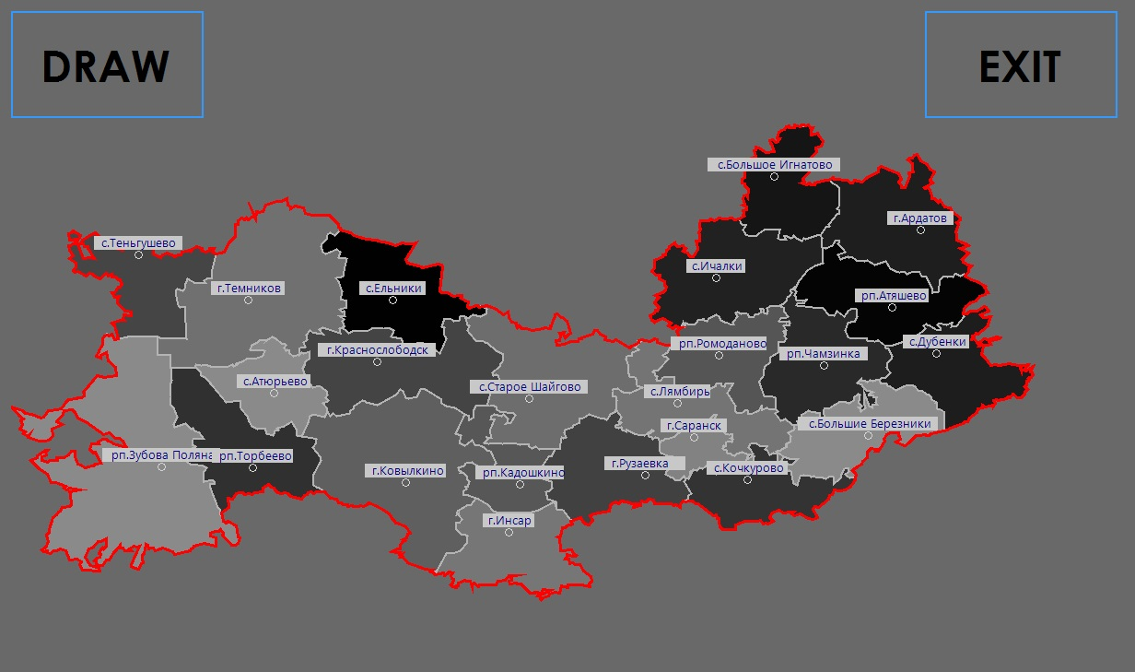

Лабораторная работа № 9. Графические средства JavaScript: рисование окружности

Задание-1. В программу добавить фрагмент для рисования координатной сетки.
Задание-2. Разработать программу на языке JavaScript для рисования на плоскости окружности с центром в заданной точке и заданного радиуса. В программе предусмотреть интерактивный ввод значений для указанных параметров X₀, Y₀ и R.
Задание 3. Фрагмент программы для рисования окружности оформить в виде подпрограммы с целью рисования концентрических окружностей. Примерный результат работы программы показан на рис. 5 и 6.
Задание 4. Программу из Задания 3 изменить с целью написания рекурсивной подпрограммы рисования концентрических окружностей
<!doctype html>
<html>
<head>
<title>Фигура</title>
<meta http-equiv="Content-Type" content="text/html; charset='utf-8'">
<link href="https://fonts.googleapis.com/css?family=Roboto:300" rel="stylesheet">
<link rel="stylesheet" href="lab9.css">
</head>
<body><center>
<script type="text/javascript">
function II(x)
{ return I1 + (I2-I1)*(x-x1)/(x2-x1); }

function JJ(y)
{ return J1 + (J2-J1)*(y-y1)/(y2-y1); }

function drawellips(xx1){
h = (2 * r1) / 500;
var y;
ctx.beginPath();
ctx.lineWidth = 1;
ctx.strokeStyle = "red";
ctx.moveTo(II(x1), JJ(yy1));
for (var i = x1; i<= x2; i+=h){
i = +i.toFixed(10);
y = Math.sqrt((r1 ** 2) - (i - xx1) ** 2) + yy1;
ctx.lineTo(II(i), JJ(y));
}
for (var i = x2; i>= x1; i-=h){
i = +i.toFixed(10);
y = yy1 - Math.sqrt((r1 ** 2) - (i - xx1) ** 2);
ctx.lineTo(II(i), JJ(y));
}
ctx.closePath();
ctx.stroke();
if (r1>0.1){
r1 /=2;
drawellips(xx1-r1);
}
}

function draweaxis (){
ctx.beginPath();
ctx.lineWidth = 0.5;
ctx.strokeStyle = "navy";
for ( var i = Math.floor(x1); i <= Math.ceil(x2); i++){
ctx.moveTo(II(i), JJ(y1));
ctx.lineTo(II(i), JJ(y2));
}
for ( var i = Math.floor(y2); i <= Math.ceil(y1); i++){
ctx.moveTo(II(x1), JJ(i));
ctx.lineTo(II(x2), JJ(i));
}
ctx.closePath();
ctx.stroke();
ctx.beginPath();
ctx.lineWidth = 2;
ctx.moveTo(II(x1), JJ(0));
ctx.lineTo(II(x2), JJ(0));
ctx.moveTo(II(0), JJ(y1));
ctx.lineTo(II(0), JJ(y2));
ctx.closePath();
ctx.stroke();
}
function Koord(form){
var elems = form.elements;
if (elems.r.value == 0) {
alert('Неверное значение радиуса!');
}
else {
var canvas = document.getElementById("test");
ctx = canvas.getContext('2d');
I1 = 0; J1 = 0;
I2 = canvas.width; J2 = canvas.height;
ctx.beginPath();
ctx.fillStyle = '#ffffff';
ctx.clearRect (0,0,canvas.width, canvas.height);
ctx.closePath();
ctx.stroke();
xx1 = parseFloat(elems.x0.value);
yy1 = parseFloat(elems.y0.value);
r1 = parseFloat(elems.r.value);
x1 = xx1-r1; y1 = yy1+r1;
x2 = xx1+r1; y2 = yy1-r1;
draweaxis ();
drawellips(xx1);
}
}
</script>
<form>
<table cellpadding="2" class="MyTable">
<tr><td colspan="4">
рисование окружности</td></tr>
<tr><td colspan="4">
<h3>задайте координаты центра и радиус (в декартовой системе координат)
</h3></td></tr>
<tr>
<td >
x0 = <input class="inp" name="x0" type="number" value = 1>
</td >
<td >
y0 = <input class="inp" name="y0" type="number" value = 1 >
</td>
<td>
r = <input class="inp" name="r" type="number" value = 5 >
</td>
</tr>
</table>
<input type="button" class="button" onclick="Koord(this.form)" value="Нарисовать">
</form>
<p>
<canvas id="test" width="900" height="900"></canvas>
</p>
</body>
</html>
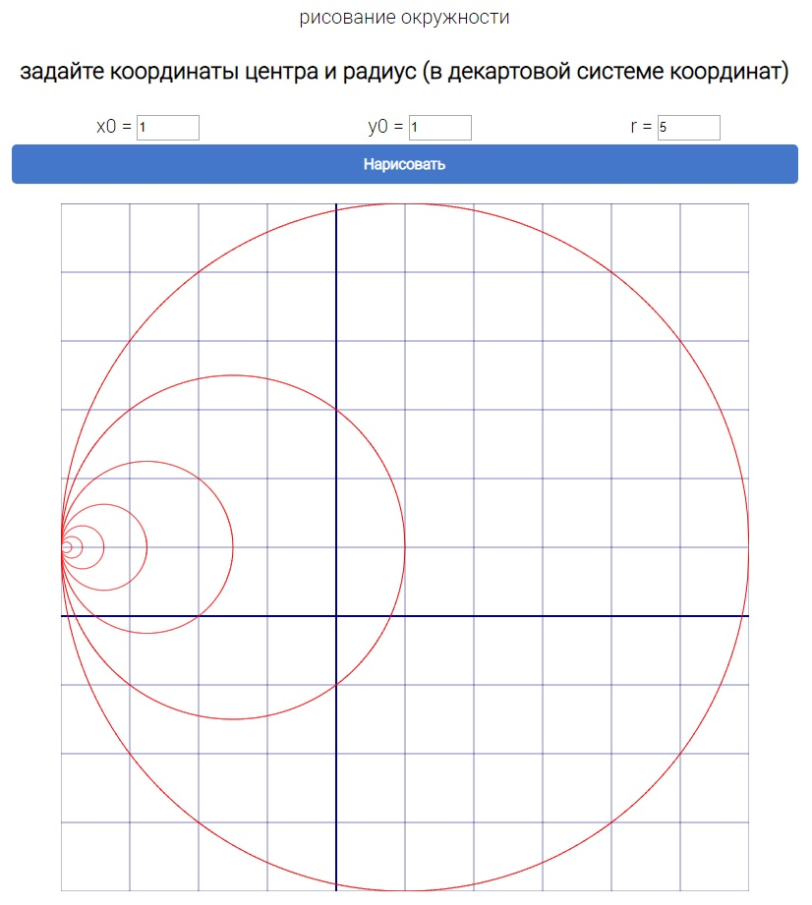

Руководитель практики от профильной организации ______________________
подпись, дата, инициалы, фамилия
М.П.

